Фильтр чугунный магнитный фланцевый DN50 - 200PN 16

ПАСПОРТ ТЕХНИЧЕСКОЕ ОПИСАНИЕ

ИНСТРУКЦИЯ ПО ЭКСПЛУАТАЦИИ

Назначение
Фильтры магнитные фланцевые (ФМФ) предназначены для улавливания стойких механических примесей (в том числе ферромагнетиков) в неагрессивных жидкостях. Фильтры типов ФМФ задерживает все твердые частицы, размеры которых превышают размеры ячеек. Фильтр защищает от засорения самые уязвимые элементы водных установок, таких как насосы, регулирующая арматура, теплообменники, расходомеры. Использование фильтров типа ФМФ позволит предохранить краны, заслонки, патрубки и другую трубопроводную арматуру от засорения. Устанавливается на горизонтальных, вертикальных и наклонных трубопроводах таким образом, чтобы направление потока соответствовало стрелке на корпусе и с пробкой в нижнем положении. Удаление отфильтрованных частиц производится путем откручивания крышки и очистки фильтрующего элемента.

Основные технические характеристики
Таблица 1. Материалы основных деталей

1 | Корпус | Ковкий Чугун
2 | Крышка | Ковкий Чугун
3 | Шпиндель | Нержавеющая  сталь
4 | Сеть фильтра | Нержавеющая сталь

Таблица 2. Технические характеристики

1 | PN, МПа | 1,6
2 | Температура рабочей среды | ≤ 200°С
3 | Рабочая среда | Вода, неагрессивные среды

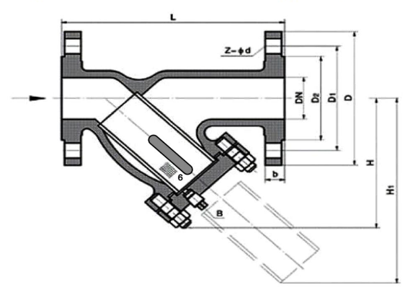

Рис.1. Конструкция фильтра
- Основные присоединительные размеры

DN | D | D2 | D1 | n-d | L,мм | Вес, кг (не более) | b,мм
DN 50 | 155 | 100 | 125 | 4-19 | 205 | 4.8 | 14.5
DN 65 | 180 | 120 | 145 | 4-19 | 220 | 5.8 | 15.5
DN 80 | 195 | 135 | 160 | 8-19 | 245 | 7.2 | 16.5
DN 100 | 215 | 156 | 180 | 8-19 | 295 | 9.5 | 17.2
DN 125 | 245 | 186 | 210 | 8-19 | 315 | 14.5 | 18
DN 150 | 280 | 210 | 240 | 8-23 | 345 | 16.7 | 19
DN 200 | 335 | 265 | 295 | 12-23 | 410 | 32 | 20

Принцип работы изделия
Отделение твердых частиц осуществляется пропусканием жидкости через сетку. Улавливание ферромагнетиков происходит за счет магнитов на стержне.

Меры безопасности
К монтажу и обслуживанию фильтров допускается персонал, изучивший устройство изделия, инструкцию по эксплуатации и правила техники безопасности.
Обслуживающий персонал должен иметь индивидуальные средства защиты и соблюдать требования технической и пожарной безопасности.

Эксплуатация и техническое обслуживание
При обслуживании фильтров во время эксплуатации необходимо соблюдать следующие условия:
производить работы по устранению дефектов при наличии давления среды в трубопроводе не допускается;
производить периодические осмотры и технические освидетельствования в сроки, установленные правилами и нормами организации, эксплуатирующей трубопровод; производить обслуживание фильтров, установленных в подземных магистралях, в которых возможно скопление вредных для дыхания, или взрывоопасных газов, согласно правилам технической эксплуатации и технической безопасности.

Характерные неисправности и методы их устранения
После ремонта фильтры подергаются гидравлическим испытаниям в соответствии с техническими условиями.
Возможные неисправности и методы их устранения приведены в таблице.
Неисправность | Вероятная причина | Метод устранения
Нарушение герметичности  прокладочных соединений | - Недостаточно уплотнена прокладка  - Разрушение прокладки | - Подтянуть болты или гайки  - Заменить прокладку
Увеличение перепада | Засорилась сетка фильтра | Промыть фильтр

давления от номинального значения давления в сети трубопровода

Монтаж

Фильтры должны быть установлены в удобном для обслуживания месте. Перед монтажом изделия необходимо выполнить следующие требования:
проверить комплектность поставки; произвести внешний осмотр, убедиться в целостности корпусных деталей, проверить внутренние полости на предмет попадания посторонних предметов.
При монтаже необходимо соблюдать следующие условия:
перед установкой фильтра трубопровод тщательно промыть, чтобы удалить из него загрязнения и посторонние тела;
закрепить надежно фильтр стропальными приспособлениями, исключающими срыв или кантование при подъеме или опускании (для фильтров массой более 16 кг);
Стропальные приспособления не снимать и не ослаблять до закрепления фильтра в трубопроводе;
концы трубопровода, смежные с фильтром, должны быть закреплены;
обратить особое внимание на правильную установку межфланцевых прокладок;

Хранение и транспортирование
Фильтры могут транспортироваться любым видом транспорта. При этом установказатворов на транспортные средства должна исключать возможность механическихповреждений , внутренние поверхности должны быть предохранены от загрязнений.
Транспортирование фильтра должно соответствовать условиям хранения 5 по ГОСТ15150.
Воздух в помещении, в котором хранится фильтр, не должен содержать коррозионно активных веществ.

Гарантии
Гарантийный срок – 12 месяцев, но не более 18 месяцев с даты изготовления. Паспорт выдается на партию изделий.

